

Segurança Informática  
Licenciatura em Engenharia Informática, Redes e Telecomunicações

**3ª Série de Exercícios**

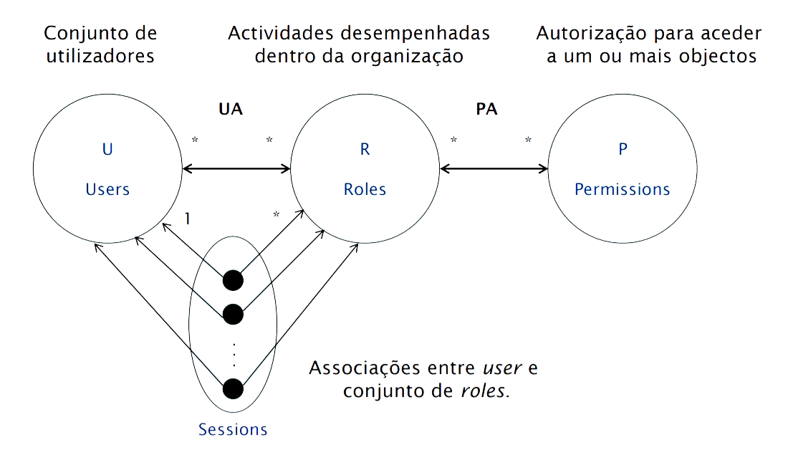

**Grupo 4**

|  |  |
| --- | --- |
|  | 43874 João Florentino  46435 Mihail Ababii |
|  | 46919 Bárbara Castro |

1º Semestre - Ano letivo 2020/2021  
24 de janeiro de 2021

# Resumo

Este trabalho incide sobre políticas, modelos e mecanismos de controlo de acessos; Matriz de controlo de acessos, as suas capacidades, lista de controlo de acessos e alguns casos práticos; Conjuntos e relações RBAC0, RBAC1, RBAC2, RBAC3; Segurança no desenvolvimento de *software;* Vulnerabilidades de *buffer overflow;* Vulnerabilidades em aplicações web; Ataques do tipo *Cross-Site Request Forgery* (CSRF) e *Cross-Site Scripting*(XSS)

**Palavras-chave:** aplicação *web*; ataque; autenticação; *browser*; *buffer*; *callback*; cifra; *cookies; Cross-Site Request Forgery*; *Cross-Site Scripting*;modelo RBAC1; modelo RBAC2; modelo RBAC3; S*ame-Origin Policy*; privilégios; *scripts*; URL; vulnerabilidades; *query*

**Índice**

Resumo 3

Lista de Figuras 5

1. Introdução 6

Ferramentas utilizadas para o desenvolvimento do trabalho 6

2. Resolução dos problemas do trabalho 7

Problema 1: 7

Problema 2: 7

Problema 3: 8

Problema 4: 9

Problema 5: 10

Problema 6: 11

3. Conclusão 12

4. Referências: 13

# Lista de Figuras

Figura 1-Rotas para pedidos 11

Figura 2- Solução para CSRF 11

# Introdução

Na realização deste trabalho, foi-nos proposto que estudássemos o protocolo OpenID Connect com a *framework* OAuth2.

Numa primeira parte foi-nos proposto que estudássemos quais os elementos que foram adicionados ao OAuth 2.0 com a vinda do OpenID Connect. De seguida foi-nos pedido que estudássemos em termo de ACLs qual o tipo de protocolo que a framework OAuth 2.0 se enquadrava.

Numa segunda fase foi-nos pedido que estudássemos os níveis de RBAC que suportavam Least Privilege e Separation of Duty. Foi-nos ainda pedido que através de uma biblioteca de autorização, com o nome de Casbin, implementássemos o modelo de segurança descrito no enunciado do trabalho.

Por último estudamos uma vulnerabilidade real chamada *buffered overflow* que pega numa vulnerabilidade do código c/c++ para rescrever código malicioso dentro de aplicações. Ainda neste âmbito de vulnerabilidades realizamos testes a um site chamado Google Gruyere que apresenta uma vulnerabilidade, vulnerabilidade essa que permite realizar um ataque de Cross-Site Request Forgery (CSRF) e um ataque de Cross-Site Scripting (XSS).

## Ferramentas utilizadas para o desenvolvimento do trabalho

No desenvolvimento do trabalho aqui descrito, recorremos à utilização da linguagem de programação JavaScript e HTML para realizar os programas que se encontram descritos nas alíneas 6.

# Resolução dos problemas do trabalho

## Problema 1:

**No contexto do protocolo OpenID Connect:**

**Que elementos foram adicionados em relação à framework OAuth 2.0?**

O OpenID Connect acrescenta à framework OAuth 2.0 uma camada de identidade. Esta camada é conseguida através da autenticação do utilizador através de um conjunto assinado de asserções (id_token). Tambem é possível aceder a informação adicional sobre o utilizador indicando o access token.

**Se a aplicação cliente (relying party) usar 2 fornecedores de identidade, e tiver um total de 100 utilizadores, quantos client_id tem de gerir?**

A aplicação cliente terá de ter 1 client_id por cada fornecedor de identidade, pelo que ao ter 2 fornecedores de identidade a aplicação cliente terá 2 client_id. O número de cliente_id’s não é dependente do número de utilizadores que a aplicação tiver.

## Problema 2:

**Tendo em conta as abordagens de controlo de acessos estudadas, lista de controlo de acessos (ACL) e lista de capacidades, indique em que tipo de controlo se pode enquadrar a estrutura access_token da framework OAuth 2.0.**

Apos o login é atribuído ao utilizador um access token onde estão presentes security identifiers (SID) com a identificação do utilizador e dos grupos a que pertence. Apos a criação do recurso é lhe associado um security deacriptor com o DACL (Discretionary Access Control List). Devido este, a estrutura access_tokenpode ser enquadrada neste tipo de controlo de accessos através de DACL.

## Problema 3:

**Considere os diferentes níveis do modelo RBAC.**

**De que forma são suportados os princípios de segurança Least Privilege e Separation Of Duty?**

O princípio de segurança Least Privilege é suportado e adicionado ao modelo RBAC através de RBAC1 que serve para limitar os roles herdados. Um utilizador escolhe qual o role que quer ativa, herdando os roles júnior desse. O princípio de segurança Separation of Duty, é adicionado através de RBAC2 que adiciona suporte para *duty policies,* ou seja*,* serve para impor regras na organização. Têm a forma de predicados, retornando “aceite” ou “não aceite”.

**É possível existir uma sessão associada ao utilizador u e com o role r activo, sem que (u, r) esteja na relação user assignment (UA)?**

Sim, é possível existir, pois pode existir uma hierarquia de roles na qual r apresenta um sénior, sendo que este esta associado ao utilizador u na relação user assignment (u, $r_{senior}$).

Problema 4:

**Considere a biblioteca de autorização Casbin [1]:**

**Explique de que forma uma aplicação consegue através desta biblioteca conﬁgurar um modelo de segurança e a concretização de uma política.**

Esta biblioteca consegue configurar um modelo de segurança e a concretização de uma política tendo um modelo de controlo de acesso baseado em PERM metamodel, ou seja, um moledo abstrato que permite adaptar a configuração das políticas (P), dos efeitos (E), dos pedidos (R), e dos respetivos resultados (M) de acordo com o modelo pretendido. Deste modo é possível, relacionar os diferentes modelos, partilhando um mesmo conjunto de políticas, ou adaptar os modelos existentes.

**Considere a seguinte política deﬁnida usando o modelo RBAC1:**

**• U = {u1, u2}, R = {r0, r1, r2, r3}, P = {p0, p2, p3}**

**• {r0 $≤$ r1, r0 $≤$ r2, r2 $≤$ r3} ⊆ RH**

**• UA = {(u1, r1), (u2, r2), (u3, r3)}**

**• P A = {(r0, p0), (r2, p2), (r3, p3)}**

|  |  |  |
| --- | --- | --- |
| **request** | | **policy** |
| Accept | Denny |
| u3, file, p3  u3, file, p2  u3, file, p0  u2, file, p2  u2, file, p0  u1, file, p0 | u1, file, p3  u1, file, p2  u2, file, p3 | p, r3, file, p3  p, r2, file, p2  p, r0, file, p0  g, u3, r3  g, u2, r2  g, u1, r1  g, r3, r2  g, r2, r0  g, r1, r0 |

## Problema 5:

**Descreva sucintamente os seguintes aspetos sobre a CVE-2020-8962 [4].**

**Qual o tipo de vulnerabilidade**

Vulnerabilidade do tipo *stack-based buffer overflow.*

**Que tipo de software é alvo do ataque**

As aplicações escritas em c/c++ são vulneráveis a este tipo de ataque uma vez que podem realizar aritmética de endereços e aceder arbitrariamente à memoria. No caso particular exposto, o alvo do ataque foi um router da D-link com a seguinte referencia *D-Link DIR-842 REVC*

**Como pode a vulnerabilidade ser explorada**

A vulnerabilidade consiste em escrever código malicioso fora do buffer de memoria ou meter mais dados do que este consiga aguentar. Deste modo a informação já existente no buffer é rescrita, inclusive o ponto de retorno, ou seja, da próxima vez que o programa executar, irá executar o ponteiro para o código malicioso.

## Problema 6:

**Inicie uma instância da aplicação e indique o id no relatório da série.**

Mihail: Your Gruyere instance id is **498260413190975665359340215529512337116**.

Joao: Your Gruyere instance id is **354189677610052710631975174902398196525.**

**Realize o desafio de Cross-site Request Forgery (CSRF) descrevendo como configurou a aplicação de ataque. Apresente também um esquema/diagrama com a solução proposta para resolver a vulnerabilidade na aplicação Gruyere.**

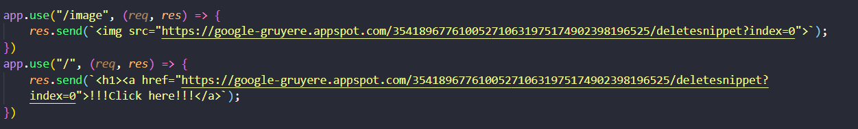Começamos por criar um servidor com o modulo express. De seguida configuramos duas rotas em que uma era “ativada” quando era clicado no link apresentado em html e a outra era ativada ao tentar importar uma imagem. Em ambas o site para quem estas rotas iam fazer o pedido era para gruyère de forma a assim apagar o snippet criado pelo utilizador.

Figura 1-Rotas para pedidos

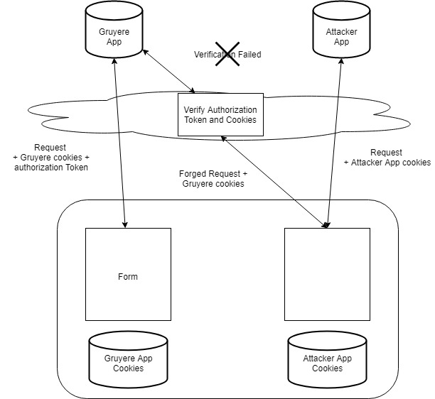 A forma de resolver este problema seria mudando o tipo do método request, ou seja, em vez de realizar o pedido com um método GET poderia realizar com método POST que assim iria alterar o estado da página. Outra forma de resolver o problema seria enviar um authorization token para o cliente e verificá-lo quando este realizasse um pedido para o site Gruyere. A última forma, que foi implementada no google Chrome, seria evitar que fossem enviadas cookies de um site para outro.

Figura 2- Solução para CSRF

# 3. Conclusão

Na realização desta série de exercícios, estudámos políticas, modelos e mecanismos de controlo de acessos; matriz de controlo de acessos, nomeadamente as suas capacidades, lista de controlo de acessos e alguns casos práticos; modelos RBAC; conjuntos e relações RBAC0 a RBAC3; segurança no desenvolvimento de *software*; vulnerabilidades de *buffer overflow;* vulnerabilidades em aplicações *web*; segurança no *browser*, nomeadamente a política da mesma origem; ataques do tipo *Cross-Site Request Forgery* (CSRF) e *Cross-Site Scripting* (XSS).

A realização deste trabalho permitiu-nos contactar diretamente com aplicações *Web* e, através desse contacto, aprofundámos conhecimentos acerca das vulnerabilidades a nível de desenvolvimento de *software* e das medidas de segurança que devemos colocar em prática de forma a evitar determinados tipos de ataques comos os referidos anteriormente.

Utilizámos a linguagem de programação *Javascript* e HTML para criarmos os programas necessários e realizarmos vários cenários de teste.

# 4. Referências:

* Casbin - https://casbin.org/
* RBAC: Hierarchical Role Based Access Control -https://www.npmjs.com/package/rbac
* Casbin RBAC model - https://casbin.org/docs/en/rbac
* CVE-2020-8962 - https://cve.mitre.org/cgi-bin/cvename.cgi?name=CVE-2020-8962
* Google Gruyere - Web Application Exploits and Defenses - https://googlegruyere.appspot.com
* Google Gruyere - start new instance - https://google-gruyere.appspot.com/start
* Google Gruyere - Cross-site Scripting - https://google-gruyere.appspot.com/part2#2__xss_challenge
* Google Gruyere - Cross-site Request Forgery - https://google-gruyere.appspot.com/part3#3__cross_site_request_forgery